Escreva seu trabalho em cima desse modelo. Lembre-se que são 8 a 10 páginas

TÍTULO: subtítulo

Nome completo Autor 1
Nome completo Autor 2
Nome completo Autor 3

Resumo
Texto, texto, texto, texto, texto, texto, texto, texto, texto, texto, texto, texto texto, texto, texto, texto, texto, texto, texto, texto, texto, texto, texto, texto, texto, texto texto, texto, texto, texto, texto, texto, texto, texto, texto, texto, texto, texto, texto texto, texto,texto, texto, texto, texto, texto, texto, texto, texto, texto, texto, texto texto, texto,texto, texto, texto, texto, texto, texto, texto, texto, texto, texto, texto texto, texto,texto, texto, texto, texto, texto, texto, texto, texto, texto, texto, texto texto, texto. (Máximo 250 palavras)

Introdução
Texto, texto, texto, texto, texto, texto, texto, texto, texto, texto, texto, texto texto, texto, texto, texto, texto, texto, texto, texto, texto, texto, texto, texto, texto, texto texto, texto, texto, texto, texto, texto, texto, texto, texto, texto, texto, texto, texto texto, texto,texto, texto, texto, texto, texto, texto, texto, texto, texto, texto, texto texto, texto,texto, texto, texto, texto, texto, texto, texto, texto, texto, texto, texto texto, texto,texto, texto, texto, texto, texto, texto, texto, texto, texto, texto, texto texto, texto.

Fundamentação teórica
Texto, texto, texto, texto, texto, texto, texto, texto, texto, texto, texto, texto texto, texto, texto, texto, texto, texto, texto, texto, texto, texto, texto, texto, texto, texto texto, texto, texto, texto, texto, texto, texto, texto, texto, texto, texto, texto, texto texto, texto,texto, texto, texto, texto, texto, texto, texto, texto, texto, texto, texto texto, texto,texto, texto, texto, texto, texto, texto, texto, texto, texto, texto, texto texto, texto,texto, texto, texto, texto, texto, texto, texto, texto, texto, texto, texto texto, texto.
- Texto, texto, texto, texto, texto, texto, texto, texto, texto, texto, texto, texto texto, texto, texto, texto, texto, texto, texto, texto, texto, texto, texto, texto, texto, texto texto, texto;
- Texto, texto, texto, texto, texto, texto, texto, texto, texto, texto, texto, texto texto, texto, texto, texto, texto, texto, texto, texto, texto, texto, texto, texto, texto, texto texto, texto;
Texto, texto, texto, texto, texto, texto, texto, texto, texto, texto, texto, texto texto, texto, texto, texto, texto, texto, texto, texto, texto, texto, texto, texto, texto, texto texto, texto, texto, texto, texto, texto, texto, texto, texto, texto, texto, texto, texto texto, texto,texto, texto, texto, texto, texto, texto, texto, texto, texto, texto, texto texto, texto,texto, texto, texto, texto, texto, texto, texto, texto, texto, texto, texto texto, texto,texto, texto, texto, texto, texto, texto, texto, texto, texto, texto, texto texto, texto.

Metodologia
Texto, texto, texto, texto, texto, texto, texto, texto, texto, texto, texto, texto texto, texto, texto, texto, texto, texto, texto, texto, texto, texto, texto, texto, texto, texto texto, texto, texto, texto, texto, texto, texto, texto, texto, texto, texto, texto, texto texto, texto,texto, texto, texto, texto, texto, texto, texto, texto, texto, texto, texto texto, texto,texto, texto, texto, texto, texto, texto, texto, texto, texto, texto, texto texto, texto,texto, texto, texto, texto, texto, texto, texto, texto, texto, texto, texto texto, texto.

Figura 1 - Título
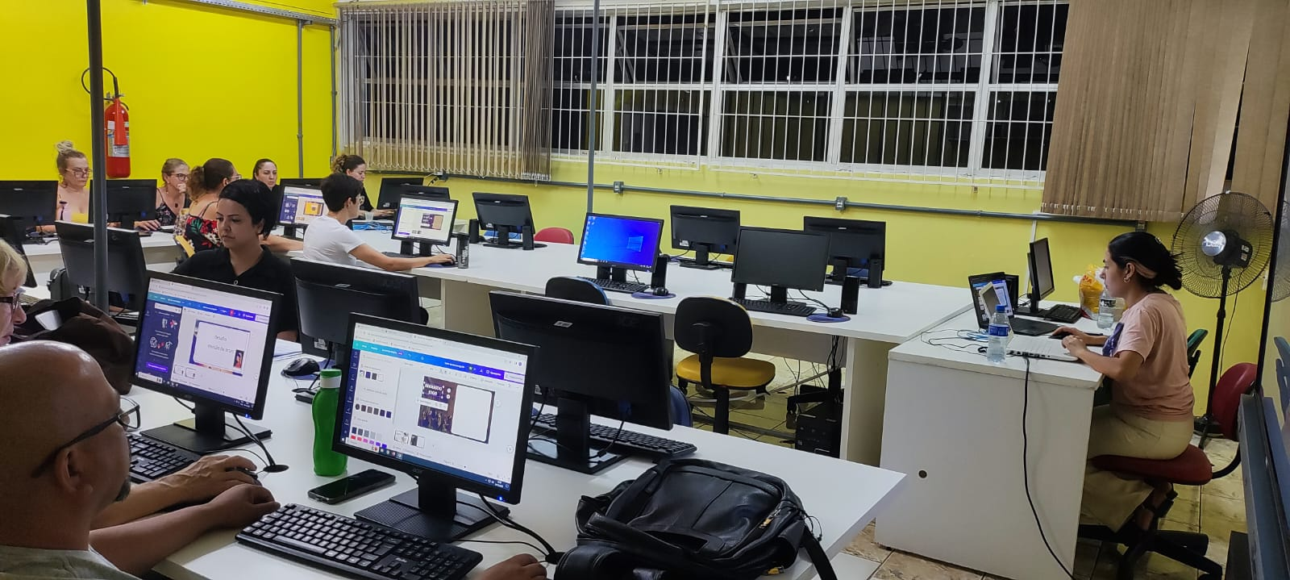
Fonte: elaborado pelos autores, ano.

Texto, texto, texto, texto, texto, texto, texto, texto, texto, texto, texto, texto texto, texto, texto, texto, texto, texto, texto, texto, texto, texto, texto, texto, texto, texto texto, texto, texto, texto, texto, texto, texto, texto, texto, texto, texto, texto, texto texto, texto,texto, texto, texto, texto, texto, texto, texto, texto, texto, texto, texto texto, texto,texto, texto, texto, texto, texto, texto, texto, texto, texto, texto, texto texto, texto,texto, texto, texto, texto, texto, texto, texto, texto, texto, texto, texto texto, texto.

Resultados e discussões
Texto, texto, texto, texto, texto, texto, texto, texto, texto, texto, texto, texto texto, texto, texto, texto, texto, texto, texto, texto, texto, texto, texto, texto, texto, texto texto, texto, texto, texto, texto, texto, texto, texto, texto, texto, texto, texto, texto texto, texto,texto, texto, texto, texto, texto, texto, texto, texto, texto, texto, texto texto, texto,texto, texto, texto, texto, texto, texto, texto, texto, texto, texto, texto texto, texto,texto, texto, texto, texto, texto, texto, texto, texto, texto, texto, texto texto, texto.

Texto, texto, texto, texto, texto, texto, texto, texto, texto, texto, texto, texto texto, texto, texto, texto, texto, texto, texto, texto, texto, texto, texto, texto, texto, texto texto, texto, texto, texto, texto, texto, texto, texto, texto, texto, texto, texto, texto texto, texto,texto, texto, texto, texto, texto, texto, texto, texto, texto, texto, texto texto, texto,texto, texto, texto, texto, texto, texto, texto, texto, texto, texto, texto texto, texto,texto, texto, texto, texto, texto, texto, texto, texto, texto, texto, texto texto, texto. (citação direta: letra tamanho 10; recuo de 4 cm)

Texto, texto, texto, texto, texto, texto, texto, texto, texto, texto, texto, texto texto, texto, texto, texto, texto, texto, texto, texto, texto, texto, texto, texto, texto, texto texto, texto, texto, texto, texto, texto, texto, texto, texto, texto, texto, texto, texto texto, texto,texto, texto, texto, texto, texto, texto, texto, texto, texto, texto, texto texto, texto,texto, texto, texto, texto, texto, texto, texto, texto, texto, texto, texto texto, texto,texto, texto, texto, texto, texto, texto, texto, texto, texto, texto, texto texto, texto.

Considerações finais
Texto, texto, texto, texto, texto, texto, texto, texto, texto, texto, texto, texto texto, texto, texto, texto, texto, texto, texto, texto, texto, texto, texto, texto, texto, texto texto, texto, texto, texto, texto, texto, texto, texto, texto, texto, texto, texto, texto texto, texto,texto, texto, texto, texto, texto, texto, texto, texto, texto, texto, texto texto, texto,texto, texto, texto, texto, texto, texto, texto, texto, texto, texto, texto texto, texto,texto, texto, texto, texto, texto, texto, texto, texto, texto, texto, texto texto, texto.

Referências
BUENO, J. G. S. Educação especial brasileira: integração/segregação do aluno diferente. São Paulo: EDUC, 1993.
DECHICHI, C. Transformando o ambiente da sala de aula em um contexto promotor do desenvolvimento do aluno deficiente mental. Tese de Doutorado. Pontifícia Universidade Católica de São Paulo, 2001.
EDLER-CARVALHO, R. Avaliação e atendimento em educação especial. Temas em Educação Especial. São Carlos: Universidade Federal de São Carlos, v. 02, 1993, p. 65- 74.

* Referências devem ser escritas conforme normas da ABNT. Esses são apenas alguns exemplos.

